

Clasificación y elaboración de productos cárnicos procesados

**Breve descripción:**

El componente formativo presenta la clasificación de los productos cárnicos procesados según la normatividad colombiana, abordando tipos, empaques y procesos de elaboración. Explica el tratamiento térmico, los ingredientes y el control de calidad en embutidos, enlatados y productos especiales. También destaca la importancia de estándares sanitarios para garantizar la seguridad y calidad de los alimentos.

**Marzo 2025**

Tabla de contenido

Introducción 1

1. ¿Qué son productos cárnicos? 2

1.1. Clasificación de los productos cárnicos procesados 2

2. Tripa o funda utilizada para embutidos 7

2.1. Tripas naturales 7

2.2. Tripas artificiales 7

2.3. Tripas fibrosas 8

3. Proceso de elaboración de productos cárnicos 9

3.1. Morcilla o rellena 9

3.2. Salchichón cervecero 10

3.3. Salchicha Frankfurt 12

3.4. Salchicha perro (hot dog) 14

3.5. Chorizo antioqueño 15

3.6. Elaboración de hamburguesa de res 17

3.7. Elaboración de pollo relleno 18

Síntesis 20

Material complementario 21

Glosario 22

Referencias bibliográficas 23

Créditos 24

Introducción

Este componente formativo aborda la clasificación de los productos cárnicos procesados según la normatividad vigente en Colombia, detallando los distintos tipos existentes y sus características. Además, se presentan los empaques utilizados en la elaboración de embutidos, explicando sus funciones y diferencias en términos de material y aplicación en la industria cárnica.

Asimismo, se describen los procesos de producción de diferentes productos cárnicos, incluyendo embutidos, enlatados y productos especiales. Cada proceso contempla desde la selección de materias primas hasta los tratamientos térmicos y de conservación que garantizan la calidad y seguridad del producto final.

El componente formativo permite comprender la importancia del control de calidad en la elaboración de productos cárnicos, abarcando aspectos sensoriales, fisicoquímicos y microbiológicos. Esto es fundamental para cumplir con los estándares sanitarios y ofrecer al consumidor productos seguros y de alta calidad.

# ¿Qué son productos cárnicos?

Los productos cárnicos procesados son alimentos elaborados a base de carnes, grasas, subproductos de animales (res, pollo, cerdo) e ingredientes de origen vegetal (condimentos, especias) y aditivos autorizados.

## Clasificación de los productos cárnicos procesados

La calidad de los productos cárnicos está relacionada con la materia prima que conforma la consistencia de la masa, si son embutidos o no y del proceso térmico al cual es sometido el producto. El control de calidad que se realiza a estos productos incluye pruebas organolépticas, con las cuales se evalúan características como olor, sabor y textura. También se realizan pruebas fisicoquímicas y microbiológicas, que en muchos casos son efectuadas por laboratorios contratados por las empresas relacionadas con estos productos.

Los productos cárnicos procesados se clasifican en:

* **Productos procesados cocidos**. Los productos cárnicos procesados cocidos son elaborados a base de carne, grasa y subproductos de animales de abasto. Contienen ingredientes y aditivos permitidos y se realizan mediante procesos de tratamiento térmico. En este grupo se encuentran el salchichón, mortadela, jamonada, morcilla o rellena, pasta de hígado o paté de hígado, carne de diablo y tocineta.

El control de calidad que se le realiza al queso de cabeza es verificar que tenga el color característico, el cual es rosado, sabor a condimento y que la textura sea compacta y fácil de cortar.

El control de calidad que se le realiza al queso de cabeza es verificar que tenga el color característico, el cual es rosado, sabor a condimento y que la textura sea compacta y fácil de cortar.

* **Productos cárnicos escaldados embutidos**. En estos productos, la carne es molida y mezclada con ingredientes, lo que da como resultado una pasta que es embutida en tripas o tubulares por medio de una embutidora. Luego, el producto es sometido a un proceso térmico en el cual se realizan controles de temperatura interna, que debe estar entre 68 y 72 °C. En este grupo se encuentran los salchichones, salchichas y mortadelas.

En el mercado existen las siguientes salchichas:

* + Frankfurt.
  + Suiza.
  + Perro.
  + Viena.
  + Celofán.
  + Ranchera.
  + Española.
* **Productos procesados crudos**. Se denominan productos procesados crudos a aquellos alimentos que, en su elaboración, han sido sometidos a tratamiento térmico, ahumado y pueden haber sido embutidos o no. Los productos procesados crudos se clasifican en:
  + Productos crudos embutidos.
  + Productos procesados crudos madurados.
* **Productos crudos frescos**. A continuación, se aborda la composición, conservación y proceso de cocción de los productos crudos frescos.

1. Productos crudos frescos

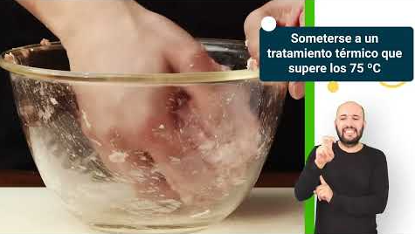

[**Enlace de reproducción del video**](https://www.youtube.com/watch?v=c7y9-kClD2Q)

|  |
| --- |
| **Síntesis del video: Productos crudos frescos** |
| Este video se centra en los derivados cárnicos crudos frescos, como chorizos y hamburguesas, los cuales requieren refrigeración, un tratamiento térmico y un control de calidad para garantizar su preparación, conservación, seguridad alimentaria y evitar su contaminación. |

* **Productos crudos madurados**. Son productos cárnicos que, durante su elaboración, experimentan un proceso de maduración en el que se producen cambios bioquímicos y microbiológicos controlados. Este proceso implica la reducción del pH y la pérdida de humedad, lo que mejora su textura, sabor y vida útil. Ejemplos incluyen salami, jamón serrano y tocinetas curadas. En esta clasificación se incluyen productos como:
* Tocinetas.
* Jamones tipo serrano.
* Salami.

El proceso de fabricación comprende una mezcla inicial de ingredientes, ya sea mediante procesamiento de carnes molidas o mezclando ingredientes no cárnicos entre sí, para luego ser aplicados a cortes enteros de carne.

La segunda etapa consiste en el desarrollo de fenómenos bioquímicos y microbiológicos conocidos como maduración, la cual implica en el producto dos tipos de cambios:

* + Descenso del pH.
  + Pérdida de humedad.

Muchos de estos productos pueden tener una vida útil de aproximadamente 18 meses sin refrigeración, y su calidad está directamente ligada a la materia prima utilizada.

* **Productos enlatados**. Los productos enlatados están compuestos principalmente por carne y otros ingredientes con aditivos permitidos. Son empacados herméticamente en recipientes de lata y sometidos a un proceso de esterilización rigurosa. El material de los envases debe ser aprobado por el **Ministerio de Salud**. Según el **Decreto 2162** de **1983**, los productos procesados enlatados se clasifican en:
  + Albóndigas.
  + Carne curada enlatada.
  + Carne de diablo.
  + Salchicha enlatada.
* **Productos cárnicos especiales**. Estos productos son elaborados con materias primas de alta calidad y con técnicas especiales. Algunos ejemplos incluyen:
  + Chuleta ahumada.
  + Lomo ahumado.
  + Muchacho relleno.
  + Sobrebarriga rellena.
  + Tocineta.
  + Pavo relleno.

El control de calidad en estos productos se realiza mediante la evaluación de sus características organolépticas, **químicas** y **microbiológicas**.

# Tripa o funda utilizada para embutidos

Las tripas o fundas utilizadas en la elaboración de embutidos deben soportar altas temperaturas en los procesos de producción. Se fabrican a partir de materiales sintéticos, naturales o fibrosos.

Las funciones de las tripas en la elaboración de embutidos son:

* Dar estabilidad y forma al embutido.
* Impedir la entrada de sustancias extrañas y la salida del producto.
* Evitar la contaminación al impedir la entrada de insectos y bacterias.

## Tripas naturales

Obtenidas de animales (porcinos o bovinos). Son sometidas a procesos de **higienización** antes de su uso en la producción de derivados cárnicos.

* **Ventajas**:
  + Favorecen la adherencia de la proteína del producto con la proteína de la tripa, lo que mejora el secado.
  + Ayudan a prolongar la vida útil del producto.
* **Desventajas**:
  + Su obtención es costosa y su proceso es largo.
  + Existen variaciones en precios, suministro, calibre y longitud.

## Tripas artificiales

Fabricadas con celulosa, plástico o colágeno, se utilizan principalmente en la producción de **salchichas**.

* **Ventajas**:
  + Son permeables, lo que favorece los procesos de cocción y ahumado.
  + Ofrecen una excelente presentación del producto.
  + Protegen el producto contra microorganismos patógenos.
* **Desventajas**:
  + No son comestibles, por lo que deben ser retiradas antes del consumo.
  + Pueden generar merma durante la cocción.

## Tripas fibrosas

Elaboradas con papel o celulosa, permiten el intercambio de humedad y vapor de humo. Se usan para embutidos como mortadelas, salamis y jamones.

* **Ventajas:**
  + Son resistentes mecánicamente.
  + Se adhieren bien al producto y permiten la formación de una piel en el embutido.
  + La permeabilidad de la tripa se puede controlar.
* **Desventajas:**
  + Son costosas.
  + Se rompen con facilidad durante la cocción.
  + El producto puede sufrir mermas.

# Proceso de elaboración de productos cárnicos

Las formulaciones cárnicas juegan un papel clave en la calidad final del producto. A continuación, se describen algunos procesos de elaboración de derivados cárnicos.

## Morcilla o rellena

Producto elaborado a base de sangre de cerdo, con adición de arroz, verduras y vísceras de cerdo picadas y cocidas.

1. Ingredientes principales de la morcilla

| Ingrediente | Cantidad (%) |
| --- | --- |
| Sangre | 25 % |
| Arroz | 50 % |
| Arveja | 10 % |
| Manteca de cerdo fundida | 7.5 % |
| Vísceras de cerdo precocidas | 7.5 % |

1. Condimentos y aditivos de la morcilla

| Condimento | Cantidad (g/kg) |
| --- | --- |
| Sal | 20 g/kg |
| Poleo | 8 g/kg |
| Cimarrón | 6 g/kg |
| Cebolla larga | 100 g/kg |
| Pimienta | 1 g/kg |
| Orégano | 0.3 g/kg |
| Laurel y tomillo | 1 g/kg |
| Paprika | 2 g/kg |
| Hierbabuena | 2 g/kg |
| Ajo machacado | 6 g/kg |
| Comino | 1.5 g/kg |

El proceso de elaboración es:

1. Moler la grasa con un disco de 8-10 mm.
2. Llevar la grasa a fuego lento y tamizar para separar los chicharrones.
3. Agregar la sal, cebolla, ajo y hierbabuena a la sangre y agitar.
4. Añadir **citrato de sodio** (0.5 g/L) para estabilizar el pH.
5. Cocinar el arroz con la grasa de cerdo y ajo, dejándolo al dente.
6. Deshidratar las arvejas en agua con bicarbonato y grasa.
7. Preparar un guiso con los ingredientes restantes.
8. Mezclar arvejas, chicharrón y arroz, y embutir en tripa de cerdo.
9. Amarrar cada 12 cm, cocer en agua hirviendo durante **1.5 horas**.
10. Almacenar bajo **refrigeración**.

## Salchichón cervecero

Producto elaborado con carne de res y cerdo, mezclado con harinas y aditivos.

1. Ingredientes principales del salchichón cervecero

| Ingrediente | Cantidad (%) |
| --- | --- |
| Carne de res | 50 % |
| Grasa de cerdo | 13 % |
| Harina | 10 % |
| Hielo | 27 % |

1. Condimentos y aditivos del salchichón cervecero

| Condimento | Cantidad (g/kg) |
| --- | --- |
| Sal | 20 g/kg |
| Nitrato | 0.2 g/kg |
| Fosfato | 2 g/kg |
| Eritorbato | 1 g/kg |
| Ajo fresco | 7 g/kg |
| Comino | 2 g/kg |
| Pimienta | 1 g/kg |
| Cebolla deshidratada | 4 g/kg |
| Condimento de salchichón | 8 g/kg |
| Proteína de soya deshidratada | 10 g/kg |

El proceso de elaboración es:

1. Moler la carne y la grasa en discos de 3 mm.
2. Preparar una **emulsión cárnica** con el resto de los ingredientes.
3. Embutir en tripa celulósica calibre 55-58 mm.
4. Secar a **55° C** por **20** minutos.
5. Ahumar a **60° C** por **30** minutos.
6. Escaldar a **75° C** por **16** minutos.
7. Enfriar y almacenar.

## Salchicha Frankfurt

Es un producto elaborado con carne de res, cerdo o pollo, tocino y aditivos permitidos. Se embute en tripas de **45 mm de diámetro**, se somete a **tratamiento térmico** y, en algunos casos, a **ahumado** según las exigencias del mercado.

1. Ingredientes principales de salchicha Frankfurt

| Ingrediente | Cantidad (%) |
| --- | --- |
| Carne de res | 25 % |
| Carne de cerdo | 25 % |
| Harina | 7 % |
| Hielo | 30 % |

1. Condimentos y aditivos de salchicha Frankfurt

| Condimento | Cantidad (g/kg) |
| --- | --- |
| Sal | 20 g/kg |
| Nitrato | 0.2 g/kg |
| Fosfato | 3 g/kg |
| Eritorbato | 1 g/kg |
| Azúcar | 2 g/kg |
| Ajo en pepa | 59 g/kg |
| Cebolla deshidratada | 4 g/kg |
| Nuez moscada | 0.5 g/kg |
| Condimento de salchicha Frankfurt | 7 g/kg |
| Humo líquido | 2 cc/kg |

El proceso de elaboración es:

1. Recepción de materias primas.
2. Pesaje de ingredientes.
3. Moler la carne y la grasa en discos de **2-3 mm** (para emulsión, la cebolla debe molerse por separado).
4. Preparar la emulsión cárnica a **130 ciclos** en cutter por **7 minutos**.
5. Embutir en tripa celulósica calibre **55-58 mm**.
6. Secar a **55° C** por **20 minutos**.
7. Ahumar a **60° C** por **30 minutos**.
8. Escaldar a **75° C** por **16 minutos**.
9. Enfriar y almacenar en refrigeración.

## Salchicha perro (hot dog)

Producto elaborado con carne de res, cerdo y grasa, embutido en tripas celulósicas o de celofán.

1. Ingredientes principales de salchicha perro (hot dog)

| Ingrediente | Cantidad (%) |
| --- | --- |
| Grasa/cuero | 11 % |
| Carne de res | 41 % |
| Carne de cerdo | 12 % |
| Hielo | 29 % |
| Harina | 7 % |

1. Condimentos y aditivos de salchicha perro (hot dog)

| Condimento | Cantidad (g/kg) |
| --- | --- |
| Sal | 20 g/kg |
| Nitrito | 0.2 g/kg |
| Fosfato | 3 g/kg |
| Eritorbato | 1 g/kg |
| Ajo fresco | 6 g/kg |
| Condimento salchicha perro | 8 g/kg |
| Paprika | 2 g/kg |
| Cebolla deshidratada | 4 g/kg |
| Apio | 4 g/kg |
| Pimienta | 0.5 g/kg |
| Humo líquido | 0.5 cc/kg |

El proceso de elaboración es:

1. Seleccionar la materia prima.
2. Pesaje de ingredientes.
3. Moler la carne y la grasa en disco de 3 mm.
4. Preparar la emulsión cárnica a 160 ciclos con temperatura de masa de 10 °C por 7 minutos.
5. Embutir en tripa celulósica calibre 20-21 mm.
6. Amarrar cada 15 cm de longitud.
7. Ahumar a **65 °C** por **30 minutos**.
8. Cocción a **80 °C** por **30 minutos**.
9. Enfriar en agua fría.
10. Escurrir y refrigerar entre 0-2°C por 12 horas.
11. Empacar y almacenar.

## Chorizo antioqueño

Producto elaborado con carne de res o cerdo, picada, embutida en tripa natural o artificial con aditivos permitidos.

1. Ingredientes principales del chorizo antioqueño

| Ingrediente | Cantidad (%) |
| --- | --- |
| Carne de cerdo | 80 % |
| Papada | 20 % |

1. Condimentos y aditivos del chorizo antioqueño

| Condimento | Cantidad (g/kg) |
| --- | --- |
| Sal | 15 g/kg |
| Nitritos | 0.2 g/kg |
| Eritorbato | 1 g/kg |
| Azúcar | 3 g/kg |
| Cebolla larga | 70 g/kg |
| Ajo fresco | 6 g/kg |
| Pimienta | 1 g/kg |
| Nuez moscada | 0.5 g/kg |
| Paprika | 2 g/kg |
| Condimento con sabor a chorizo | 4 g/kg |

El proceso de elaboración es:

1. Seleccionar la materia prima.
2. Pesar los ingredientes.
3. Mezclar la carne y la grasa.
4. Moler la carne con grasa en disco de **10 mm**.
5. Mezclar la carne molida con los condimentos.
6. Embutir en tripa calibre **28 mm**.
7. Amarrar cada **8 cm** de longitud.
8. Secar a **55° C** por **30 minutos**.
9. Enfriar, empacar y almacenar en refrigeración.

## Elaboración de hamburguesa de res

Proceso en el que se mezcla carne de res molida con grasa de cerdo, hielo y miga de pan, junto con condimentos como sal, ajo, cebolla y pimienta.

1. Ingredientes principales de hamburguesa de res

| Ingrediente | Cantidad (%) |
| --- | --- |
| Carne de res | 70 % |
| Grasa de cerdo | 10 % |
| Hielo | 15 % |
| Miga de pan | 5 % |

1. Condimentos y aditivos de hamburguesa de res

| Condimento | Cantidad (g/kg) |
| --- | --- |
| Sal | 14 g/kg |
| Ajo | 5 g/kg |
| Cebolla cabezona picada | 25 g/kg |
| Perejil picado | 10 g/kg |
| Pimienta negra | 1 g/kg |
| Humo líquido | 1 cc/kg |

El proceso de elaboración es:

1. Seleccionar la materia prima.
2. Pesar los materiales.
3. Moler carne, grasa, cebolla y ajo en discos de **3 mm**.
4. Mezclar en batidora con el resto de ingredientes.
5. Moldear hamburguesas de **100 g/u**.
6. Congelar, empacar y almacenar.

## Elaboración de pollo relleno

Para pollo mediano o gallina, se puede rellenar con:

* Carne picada en cubos o tiras delgadas.
* Carne molida fina y granulado de cerdo y pollo.
* Carnes molidas de cerdo y pollo en disco grueso.
* Emulsión o pasta cárnica y granulado.

1. Ingredientes principales de pollo relleno

| Ingrediente | Cantidad (%) |
| --- | --- |
| Carne de res | 10 % |
| Grasa de cerdo | 10 % |
| Hielo | 15 % |
| Miga de pan | 5 % |

El proceso de elaboración es:

1. Seleccionar y pesar ingredientes.
2. Deshuesar el pollo.
3. Marinar el pollo.
4. Preparar la pasta de relleno.
5. Cocinar a **70° C** por **60 minutos**.
6. Dejar enfriar y porcionar.
7. Almacenar en frío.

Síntesis

A continuación, se presenta una síntesis de la temática estudiada en el componente formativo.

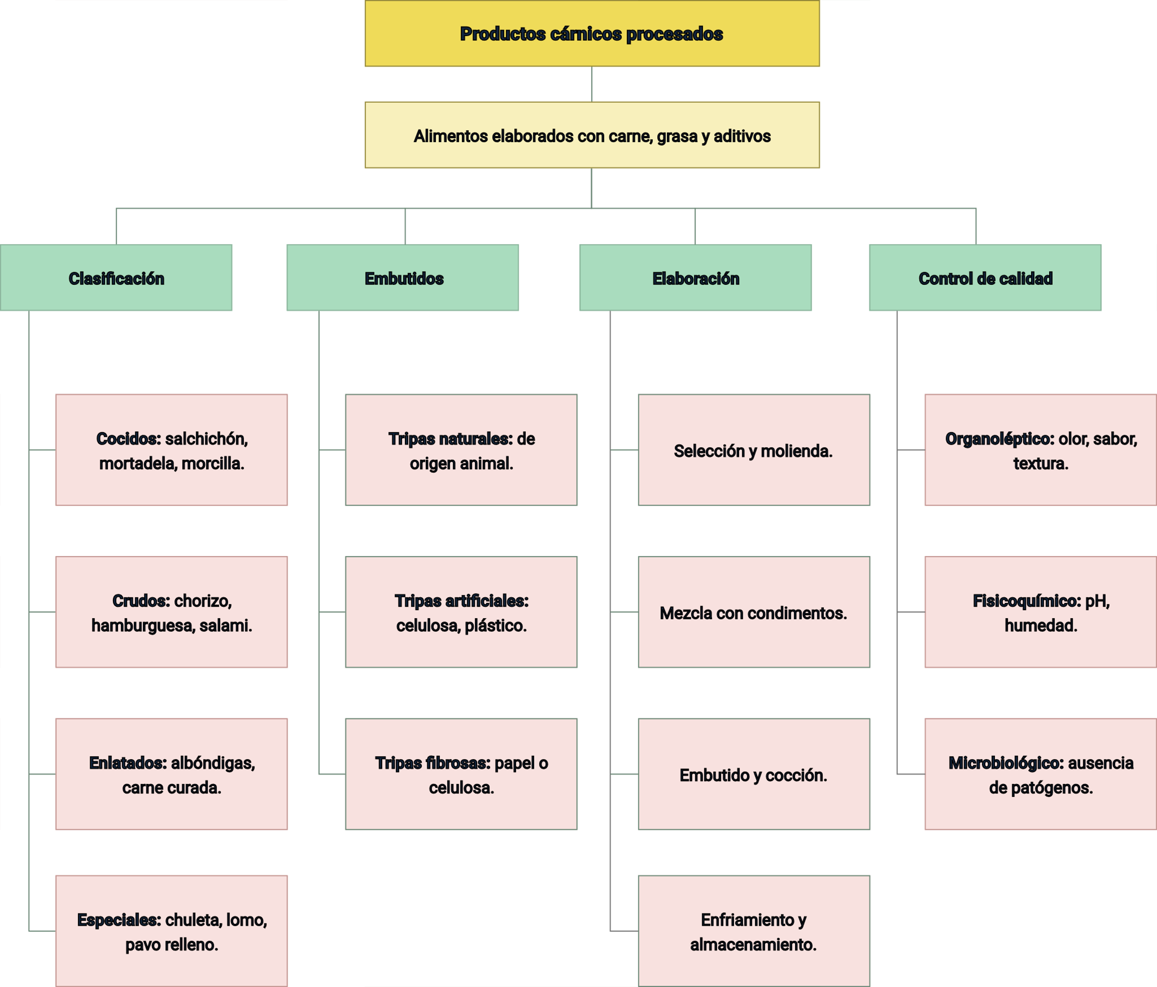

Material complementario

| Tema | Referencia | Tipo de material | Enlace del recurso |
| --- | --- | --- | --- |
| ¿Qué son productos cárnicos? | El Mundo del Campo - Alfonso Uribe. (2019). Productos cárnicos chorizos Caquetá, chicharrón KAPEL. | Video | <https://www.youtube.com/watch?v=6Nyp6M3DtxQ&ab_channel=ElMundodelCampo-alfonsouribet> |
| Clasificación de los productos cárnicos procesados | Jahira Casilla. (2021). Clasificación de productos cárnicos. [Archivo de video] Youtube. | Video | <https://www.youtube.com/watch?v=9RKsBh3bFz0&ab_channel=JahiraCasilla> |
| Tripa o funda utilizada para embutidos | TARAJAI. (2021). Diferentes tripas para embutidos. [Archivo de video] Youtube. | Video | <https://www.youtube.com/watch?v=nU98UwnzV28&ab_channel=TARAJAI> |
| Proceso de elaboración de productos cárnicos | FAO. (s.f.). Procesados de carnes | Documento | <https://openknowledge.fao.org/server/api/core/bitstreams/389de810-1911-4f0e-965f-d9fe0b8aa52e/content> |

Glosario

**Ahumado**:técnica de conservación que otorga sabor y color mediante la exposición al humo.

**Embutido**: producto cárnico moldeado dentro de una tripa natural o artificial.

**Esterilización**: eliminación de microorganismos mediante altas temperaturas en productos enlatados.

**Maduración**: proceso bioquímico que mejora el sabor y textura de productos cárnicos crudos.

**Morcilla**: producto elaborado con sangre de cerdo, arroz y condimentos.

**Productos cárnicos**: alimentos elaborados con carne, grasa y aditivos autorizados.

**Salchichón**: embutido cocido a base de carne de res o cerdo con especias.

**Tratamiento térmico**: proceso de cocción utilizado para garantizar la seguridad y conservación del producto.

**Tripa artificial**: recubrimiento sintético de celulosa, plástico o colágeno para embutidos.

**Tripa natural**: funda de origen animal utilizada en la elaboración de embutidos.

Referencias bibliográficas

Amézquita, A., Arango, C., Restrepo, D. y Restrepo, R. (2001). Industria de carnes. Medellín, Colombia: Universidad Nacional.

Decreto 2162 de 1983. (01 de agosto). Por el cual se reglamenta parcialmente el título V de la Ley 09 de 1979, en cuanto a producción, procesamiento, transporte y expendio de los productos cárnicos procesados. Diario Oficial, 36325, 30 de agosto de 1983.

Girad, J. (1991). Tecnología de la carne y de los productos cárnicos. Madrid, España: Acribia.

Ramírez, R. (2006). Tecnología de cárnicos. Bogotá, Colombia: Universidad Nacional.

Créditos

| Nombre | Cargo | Centro de Formación y Regional |
| --- | --- | --- |
| Milady Tatiana Villamil Castellanos | Responsable del ecosistema | Dirección General |
| Olga Constanza Bermúdez Jaimes | Responsable de línea de producción | Dirección General |
| Ángela Viviana Páez Perilla | Experta temática | Centro Agroindustrial - Regional Quindío |
| Paola Alexandra Moya | Evaluadora instruccional | Centro Agroempresarial y Desarrollo Pecuario - Regional Huila |
| Yerson Fabian Zarate Saavedra | Diseñador de contenidos digitales | Centro Agroempresarial y Desarrollo Pecuario - Regional Huila |
| Leyson Fabian Castaño Pérez | Desarrollador full stack | Centro Agroempresarial y Desarrollo Pecuario - Regional Huila |
| Alejandro Delgado Acosta | Intérprete lenguaje de señas | Centro Agroempresarial y Desarrollo Pecuario - Regional Huila |
| Cristhian Giovanni Gordillo Segura | Intérprete lenguaje de señas | Centro Agroempresarial y Desarrollo Pecuario - Regional Huila |
| Daniela Muñoz Bedoya | Animador y productor multimedia | Centro Agroempresarial y Desarrollo Pecuario - Regional Huila |
| Andrés Felipe Guevara Ariza | Locución | Centro Agroempresarial y Desarrollo Pecuario - Regional Huila |
| Aixa Natalia Sendoya Fernández | Validador de recursos educativos digitales | Centro Agroempresarial y Desarrollo Pecuario - Regional Huila |
| Jaime Hernán Tejada Llano | Validador de recursos educativos digitales | Centro Agroempresarial y Desarrollo Pecuario - Regional Huila |
| Raúl Mosquera Serrano | Evaluador para contenidos inclusivos y accesibles | Centro Agroempresarial y Desarrollo Pecuario - Regional Huila |
| Daniel Ricardo Mutis Gómez | Evaluador para contenidos inclusivos y accesibles | Centro Agroempresarial y Desarrollo Pecuario - Regional Huila |